***Sobre o Chat-In***

**A Instalação do Eclipse IDE e Execução do Chat em Plataforma Linux:**

A elaboração do *Chat-In* foi feita no *Eclipse* *IDE*, em plataformas *Ubuntu* não é necessária a instalação via apt-get pois, após baixado pelo site e devidamente descompactado, sua pasta pode ser movida para o diretório do usuário e o programa executado diretamente desta pasta via terminal de comando: (*$ ./Eclipse*). Por utilizar uma versão *Ubuntu*, os repositórios em java já estavam previamente instalados, facilitando assim o arranque do *Chat-In* via terminal de comando (*$ java -jar Chat-In.jar*).

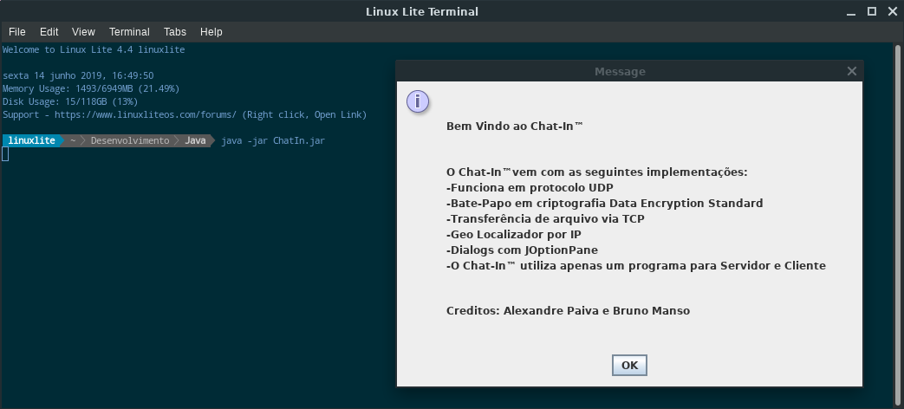

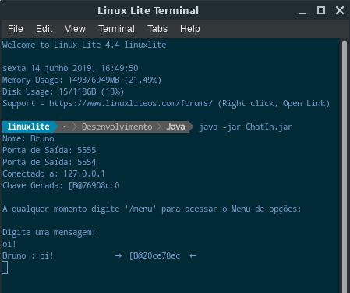

**A diferença entre sistemas:**

Uma diferença entre as versões *Windows* e *Linux* é no envio de arquivos, pois no código fonte do *Chat-In*, em *Java* no *Linux*, não é necessário o caminho (*path)* para leitura do arquivo a ser enviado, basta escrever o nome e ele buscará na pasta que estiver o arquivo *Jar*. Enquanto no *Windows* é necessário direcionar o caminho (*path*) para que o programa ache devidamente o arquivo a ser enviado.

***Sobre o YaGeo!***

O *YaGeo!* Geolocalizador foi desenvolvido no *Pluma* que é um derivado do Gedit 2 (nativo no *MATE* *Desktop* - *Ubuntu*). O *YaGeo!* utiliza da extensão *YAD* que é nativa tanto em Ubuntu quanto em *CentOs*, por isso foi escolhida. Não foi testado em distribuições *Arch-Linux*.

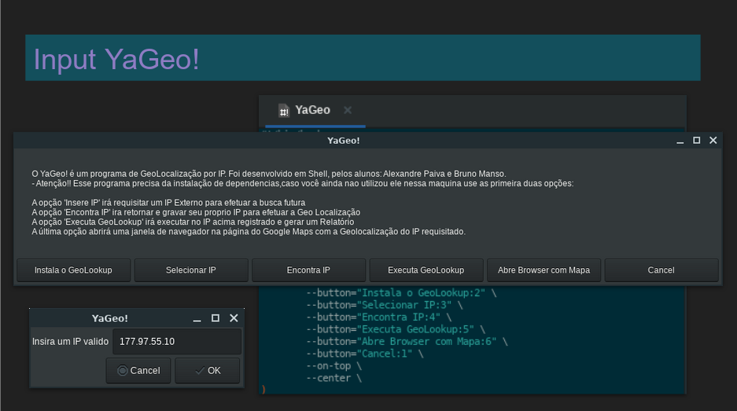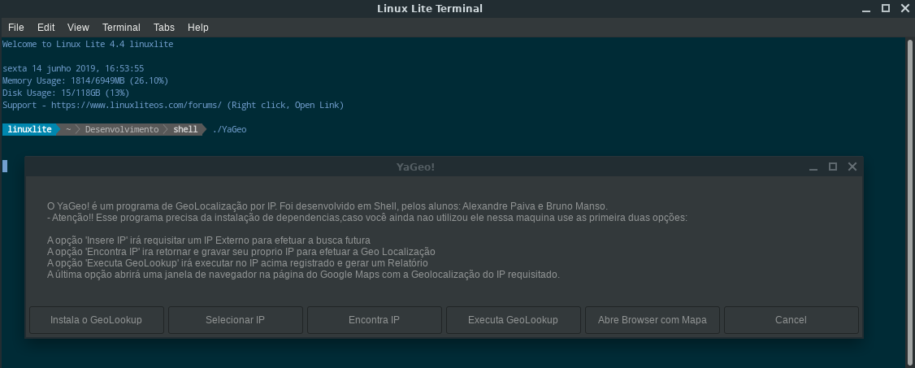

**Instalando em Ubuntu e CentOs:**

Assim que executado, para maior precisão da ferramenta geolocalizadora, é primordial a execução da primeira função (Instala o *GeoLookup*), que rodará, à priori, em *Ubuntu* (via *apt-get*).

Para execução em *CentOs* é necessária a instalação da ferramenta Geo *Lookup* (*$ yum install GeoIP && GeoIP-dat*a) , sendo desnecessária a execução da função supramencionada (Instala o *GeoLookup*).

*\* Todo projeto foi desenvolvido em Linux, desde a confecção do código em Java à sua apresentação.*